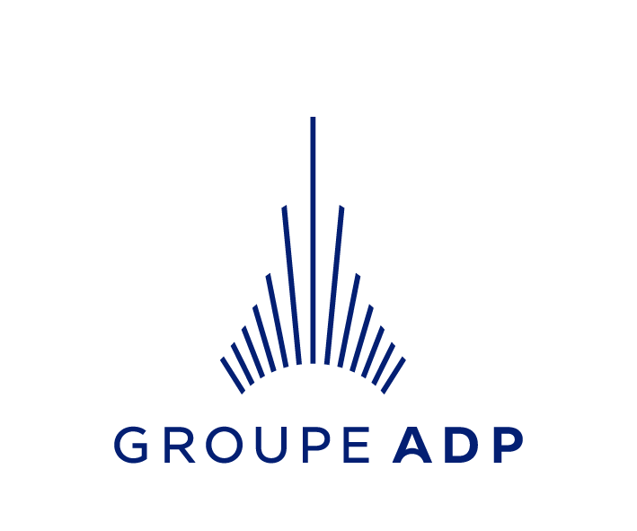

Offre de stage BTS relation client/tourisme – missions d'agent commercial dans les aérogares parisiennes - H/F

Le Groupe ADP est le deuxième opérateur aéroportuaire européen avec plus de 100 millions de voyageurs accueillis dans nos terminaux de Paris-Charles de Gaulle, Paris-Orly et Paris-Le Bourget. Classé parmi les premiers groupes aéroportuaires mondiaux et présents dans plus de 30 pays, notre ambition est d'être un leader de la conception, de la construction et de l’exploitation d’aéroports dans le monde. C'est pourquoi nous avons besoin de vos talents !
Si vous êtes prêt à relever des défis ambitieux dans un environnement de travail unique, rejoignez-nous ! Venez vivre notre passion de l'aéroportuaire.

Missions :
Au sein de nos différents terminaux de Paris-Orly et Paris-Charles de Gaulle, nous recherchons des stagiaires en vue d'occuper des missions d'accueillir nos passagers et attendants, français et internationaux en les informant, en facilitant leur déplacement dans l'aérogare, en les orientant et en résolvant leurs difficultés, le cas échéant.
Horaires de travail : horaires administratifs dans la limite des 35 H par semaine. Mission de stage possible en week-end.
Durée : 1 ou 2 mois sur la période estivale de juillet et d'aout.

Une fois que vous intégrerez l'équipe, un accompagnement sur-mesure vous sera proposé.

Profil :
Vous êtes étudiants et dans le cadre de votre formation de niveau Bac + 1 ou 2 dans le domaine de la relation client et du tourisme, vous recherchez un stage pendant la période estivale.
Garant de l'image de l'entreprise, vous avez une excellente présentation et vous êtes doté d'un sens du contact développé. Vous n'hésitez pas à aller au-devant des personnes afin de les renseigner.

Vous avez une bonne maîtrise de l'anglais. La pratique d'autres langues étrangères telles que l'espagnol ou l'italien serait appréciée.

Rémunération :
Prise en charge de l'intégralité des frais engagés (gratification mensuelle, indemnité transport et indemnité repas). Gratification mensuelle du lundi au samedi se fera sur la base de 3.75€/h, avec majoration de 50% le dimanche et 100% les jours fériés.
Groupe ADP conduit une politique active depuis 1991 en faveur de l'égalité des chances au travail et l'emploi des personnes handicapées. Par la signature le 25 janvier 2016 de son 9e accord triennal 2016-2018, l'entreprise poursuit son engagement en renforçant les actions de recrutement et d'insertion professionnelle. Si vous êtes dans cette situation, n'hésitez pas à nous faire part de vos éventuels besoins spécifiques afin que nous puissions les prendre en compte.

